Epidemimodeller:

I dette forløb skal vi arbejde med matematiske modeller for sygdomsepidemier.
En epidemi er en ”ophobet forekomst af en sygdom i en bestemt befolkningsgruppe inden for et bestemt tidsrum i modsætning til en mere stabil, sædvanlig forekomst (endimi)” (citat fra ”Den store Danske”).

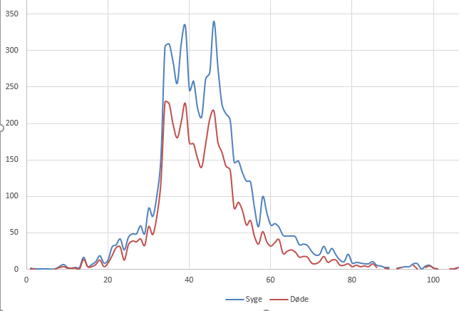
Begrebet anvendes som regel om infektionssygdomme som f.eks. influenza, kolera og aids, og længere tilbage i tiden sygdomme som pest og den spanske syge.

En epidemi er kendetegnet ved, at sygdomstilfældene i starten langsomt tiltager for at accelerere, toppe og igen aftage ned mod 0 tilfælde. Et eksempel ses til højre fra det store sygdomsudbrud af kolera i København i 1853:

I dette forløb vil vi prøve at beskrive forløbet af en epidemi vha. to vidt forskellige matematiske tilgange.
- Vha. en individbaseret simulering, som prøver at eftergøre den måde, hvorpå mennesker smitter hinanden, når de bevæger sig rundt mellem hinanden. Til denne del vil vi bruge et program, der hedder NetLogo, og som kan downloades gratis her:
https://ccl.northwestern.edu/netlogo/

- Vha. en mere klassisk matematisk tilgang, hvor vi vil opstille en serie af koblede differentialligninger, og dernæst løse dette ligningssystem vha. en numerisk metode, der kaldes Eulers metode, i et regneark.

Del 1: Simulering med NetLogo.

Prøv at åbne dokumentet ”Epidemimodel” i NetLogo.
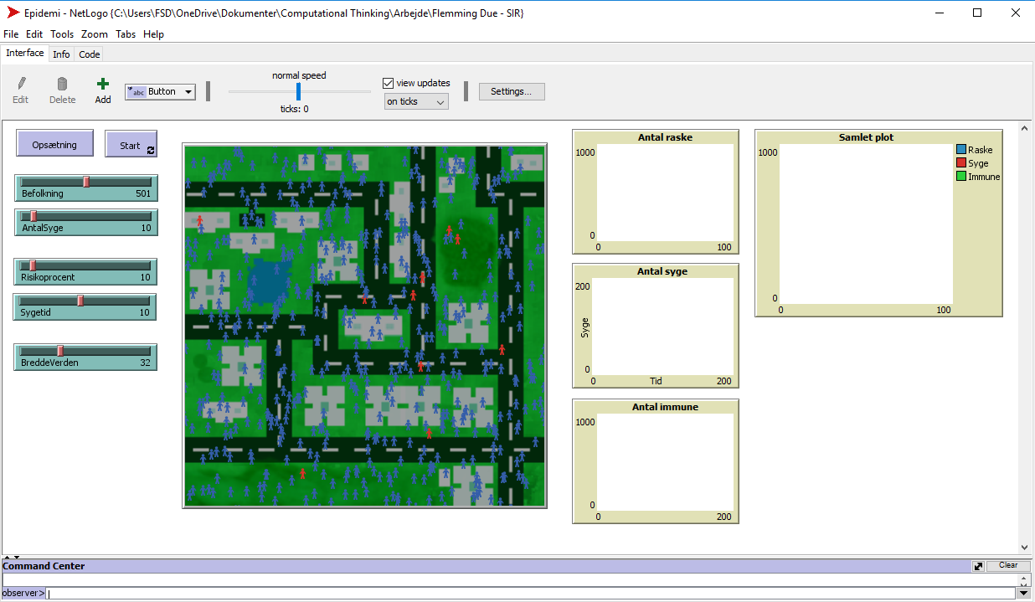
Modellen består af en ”Opsætning”’s-knap. Denne skal trykkes for at nulstille, hver gang man laver en ændring i en af ”sliderne” nedenfor. Når man trykker på knappen ”Start”, så startes simuleringen, og den stoppes igen ved at trykke samme sted.
Efter simuleringen er startet går det herefter ret stærkt, men man kan nedsætte hastigheden ved at trække mod venstre i ”slideren” foroven fra ”normal speed” til ”slower”.
Lige neden under ”speed-slideren” står der ”ticks”. Dette er en tæller, der holder styr på antallet af gennemkørsler af modellen - altså med andre ord tiden.
I søjlen under knapperne med ”Opsætning” og ”Start” kan man stille på nogle variable i modellen:
- Befolkningens størrelse.
- Hvor mange syge, der starter med at være.
- Hvor stor risikoen er for at blive smittet, hvis en rask (endnu ikke immun) person møder en syg person - altså sygdommens smitsomhed.
- Den tid (antal ”ticks”) som en syg person har sygdommen - og dermed kan smitte - inden vedkommende bliver immun.
- Bredden af området - og dermed størrelsen af området, som personerne kan bevæge sig rundt i. BEMÆRK: Som udgangspunkt er bredden 32 (og højden 32) - hvilket svarer til størrelsen af baggrundsbilledet. Hvis bredden ændres så følger baggrundsbilledet ikke med - men modellen virker stadig fint.
I selve animationsområdet er der fra start nogle små blå mænd (de raske, endnu ikke syge), og nogle små røde mænd (de syge).
De røde mænd kan smitte de blå mænd, hvis de inden for et kort tidsrum kommer inden for samme område - men de smitter kun med den procentdels risiko, der er valgt i slideren omtalt som c) ovenfor. Hvis en af de blå mænd bliver smittet, så bliver vedkommende også rød.
De røde mænd bliver på et tidspunkt igen raske - og er derefter immune og kan ikke smittes igen. Når dette sker, så bliver de grønne.
Ovre til højre er der nogle grafvinduer. Disse viser, hvordan antallet af de raske, de syge og de immune ændrer sig over tid. Når simuleringen har kørt og igen er stoppet, så kan man ved at føre musen hen over graferne (nogenlunde præcist) aflæse på disse.

Øvelse 1:
Prøv nu at afvikle simuleringen nogle gange og få en fornemmelse af, hvad det betyder for epidemiudviklingen, når variablerne ændres: Hvad sker der når:
- Befolkningen ændres (f.eks. halveres/fordobles)?
- Antallet af syge ændres?
- Risikoprocenten (dvs. smitsomheden) ændres?
- Sygetiden ændres?
- Områdets størrelse ændres?
- Prøv at fordoble smitterisikoen, og samtidig udvide området til det dobbelte… Hvad ser du?

Vi vil nu prøve at få lidt dybere indsigt i, hvordan modellen er bygget op.
Prøv i fanen foroven at klikke på ”Code” (i stedet for ”Interface”). Her ligger koden bag animationen.
Helt overordnet set består strukturen af nogle faste baggrundsfelter kaldet ”Patches” og nogle bevægelige elementer kaldet ”Turtles”. Begge dele kan kodes og herunder have individuelle egenskaber/variable tilknyttet.

Koden falder i 4 dele:
- En indledende del, hvor nogle variable defineres:
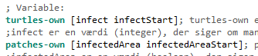
Her er defineret nogle variable (infect og infectStart), der er knyttet til ”Turtles” - dvs. personerne - og andre variable (infectedArea og infectedAreaStart), der er tilknyttet ”Patches” - dvs. baggrundsfelterne.
BEMÆRK at det ikke er aktiv kode det hele. De gråtonede tekster efter et ”;” er bemærkninger og forklaringer, der blot springes over af programmet - og altså ikke afvikles - når koden kører.

- Opsætningsdelen, der kun afvikles én gang i starten:
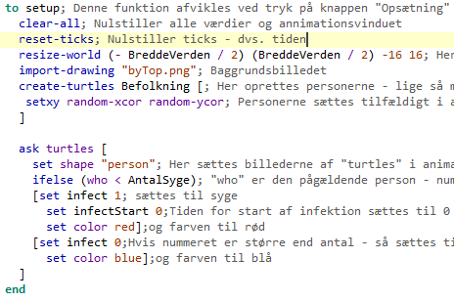
Denne setup-funktion afvikles ved tryk på knappen ”Opsætning”.
Først er der nogle generelle opsætninger - herunder nulstilling, og dernæst nogle instruktioner til hver ”Turtle” (dvs. ”person”).

- Hoveddelen af programmet, der afvikles ved tryk på ”Start”-knappen - i princippet én gang, men idet ”Start”-knappen er kodet til at afvikle funktionen igen, og igen i en uendelig løkke, så afvikles denne funktion uendeligt mange gange (eller i hvert fald til der igen trykkes på ”Start”-knappen):
$⋮$
I denne kode er der både nogle instruktioner til ”Turtles” (”personerne” -skrives: ”ask turtles [….]”) og til baggrundsfelterne (”ask patches [….]”). Hvad de enkelte linjer mere præcist gør kan læses i forklaringerne til koden.

- Endelig er der til sidst lavet endnu en funktion ”exposedToInfection”, som skal bruges i ”go”-funktionen. I virkeligheden kunne denne kodestump kopieres direkte ind i ”go”-funktionen, men for at øge overskueligheden i koden er denne defineret for sig selv forneden:
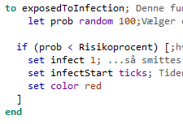

Øvelse 2:
Prøv at gennemlæse bemærkningerne til koden og prøv at få et overblik over, hvordan koden fungerer.
Lav dernæst følgende ændringer i koden:
- Prøv at ændre farve på de immune mænd til gul, så de er lettere at se.
- Prøv at ændre baggrundsfarven i det inficerede område til en mørkere rød.
- Prøv at ændre tiden hvor et område er inficeret til 2 ”ticks” i stedet for 1.

Lad os vende tilbage til fanebladet ”Interface”.

Ved at højreklikke på et af elementerne (f.eks. på ”Slideren” ”Befolkning”) og vælge ”Edit” kan man få åbnet for egenskaberne bag elementet. 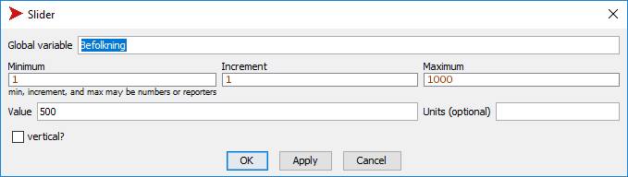
Vi ser her, at navnet ”Befolkning” samtidig er en såkaldt ”Global variabel”. Dvs. den værdi, som slideren har, kan bruges inde i koden, hvis man i koden skriver ”Befolkning”.
Vi kan også ændre sliderens egenskaber: minimumsværdi, maksimumsværdi, samt i hvor store skridt den skal stige og falde, når vi rykker med slideren (Increment). Dertil kan vi bestemme startværdien - her valgt til 500.
Hvis vi selv ønsker at oprette en ”Slider” kan dette gøres fra værktøjslinjen fra oven. Som udgangspunkt står den på ”Button”, men hvis det f.eks. er en ”Slider” man ønsker i stedet for en knap, så kan denne vælges ved tryk på pilen.

Dernæst klikkes det sted, hvor man ønsker elementet placeret.

Øvelse 3:
Prøv at få en fornemmelse af, hvordan de indsatte elementer på siden fungerer ved at højreklikke og vælge ”Edit”.
Prøv dernæst at lave følgende ændringer (forbedringer) til animationen:
- Prøv at oprette en ”Slider”, der kan stille den tid, som et område er inficeret (jf. øv. 2c) )
- Prøv at lave en graf over det samlede antal raske: Dvs. de endnu ikke syge samt de immune tilsammen.
- Prøv at lave graf over procentdelen af befolkningen, der er syge.
- Prøv at lave graf over infektionsraten: Dvs. (antal syge/antal raske).

Sværere:
- Lav ændringer i koden, så man igen kan blive syg efter en periode.
- Lav ændringer i koden, så der er en procentdel, der dør af sygdommen (indfør sandsynlighed for at dø af sygdommen). Lav dernæst også en graf over de døde

Del 2: Opstilling og løsning af matematisk model (den såkaldte SIR-model).

Nu har vi set på, hvordan man kan lave en individbaseret simulering af en sygdomsepidemi. Vi vil nu på grundlag af de erfaringer, denne simulering har givet os, prøve at opstille en mere generel matematisk model for en sygdomsepidemi.

Grundlæggende kan vi sige, at befolkningen er inddelt i 3 grupper:
- De raske
- De syge
- De immune (som har været syge, men nu er raske igen, men uden at kunne smittes).

Vi vil i det følgende benytte de engelske betegnelser for grupperne (de danske er byttet rundt, hvilket kan skabe nogen forvirring…):
De raske betegnes ”$s$” (susceptible = modtagelig), de syge ”$i$” (infectious = har infektionen) og de immune ”$r$” (removed = fjernet fra gruppen af raske - dvs. de er enten immune eller evt. døde…).

De raske personer aftager med tiden, da en del af disse bliver syge. Dvs. der sker en (negativ) ændring i antallet.

Øvelse 4:
- Hvad tror I, der betyder noget for, hvor mange der bliver syge til et bestemt tidspunkt? (Hvilke erfaringer fik I fra øvelse 1?)

I øvelse 4 skulle vi gerne have oplevet, at antallet, der bliver syge inden for et tidsrum, afhænger af, hvor mange raske der er, og hvor mange syge der er - men det afhænger naturligvis også af, hvor stor sandsynligheden er for at en rask person møder en syg person, og af hvor stor risikoen er for at få sygdommen, hvis man rent faktisk bliver udsat for smitten…

Dette fører til, at ændringen i antallet af raske (”$s$”) kan beskrives ved følgende differentialligning:
$$\frac{ds}{dt}=-a·s\left(t\right)·i(t)$$
Her er $a$ en konstant, der afspejler en samlet sandsynlighed for, at en rask person møder en syg person, og at den raske så rent faktisk bliver smittet med sygdommen (HUSK at områdets størrelse og smitterisikoen har lige stor vægt i sandsynligheden for at få sygdommen - jf. 1f) ).
De syge bliver på et tidspunkt raske igen (eller de dør evt. - men så udgør de heller ikke nogen smitterisiko længere).

Øvelse 5:
- Hvad tror I, der betyder noget for, hvor mange der bliver immune (”$r$”) til et bestemt tidspunkt? (Brug igen erfaringerne fra øvelse 1?)

Øvelse 5 skulle gerne give os en fornemmelse af, at det naturligvis betyder noget, hvor mange syge der er, men også hvor længe disse er syge.
Dette kan illustreres med følgende differentialligning:
$$\frac{dr}{dt}=b·i(t)$$
Her er $b$ en konstant, der afspejler, hvor let (hurtigt) det er at komme over sygdommen igen.

De syge (”$i$”) er således en gruppe, der både får tilført personer, men også mister personer:
$$\begin{matrix}s\left(t\right) & ↷ & i(t) & ↷ & r\left(t\right) \\ & a·s\left(t\right)·i(t) & & b·i(t) & \end{matrix}$$

Dvs. ændringen af de syge kan beskrives ved følgende differentialligning:
$$\frac{di}{dt}=a·s\left(t\right)·i\left(t\right)-b·i(t)$$

Vi har nu et ligningssystem med 3 koblede (dvs. de afhænger af hinanden) differentialligninger:

- $\frac{ds}{dt}=-a·s\left(t\right)·i(t)$

- $\frac{di}{dt}=a·s\left(t\right)·i\left(t\right)-b·i(t)$

- $\frac{dr}{dt}=b·i(t)$

Det viser sig, at dette ligningssystem er meget svært at løse analytisk, men man kan løse det vha. en numerisk metode, der hedder Eulers metode.
Læs evt. om mere om Eulers metode her:
http://www.matematiksider.dk/projekter/eulers_metode.pdf

Målet er at få opstillet et regneark, hvor man skridt for skridt løser differentialligningerne. Nedenfor kan ses et udklip fra et sådant regneark.
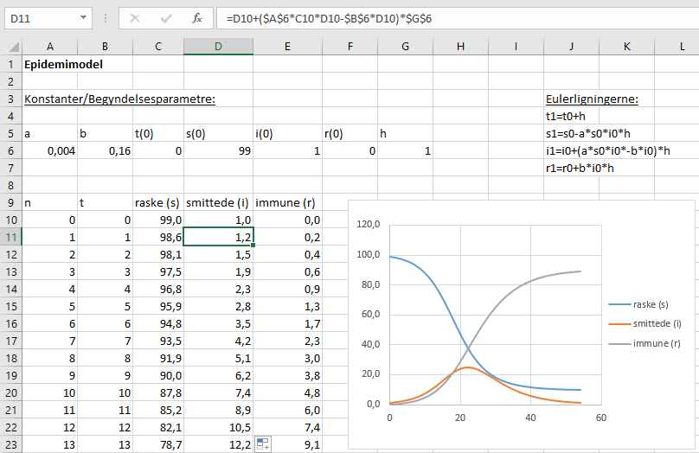

Øvelse 6:
- Prøv at lave et regneark, hvori man løser differentialligningssystemet, idet de centrale værdier hentes i felterne øverst.
- Er der en sammenhæng med simuleringen fra del 1?

